研究生信息管理系统中《哈尔滨工程大学研究生情况登记表》完善操作流程
一、学生：登陆系统，进入“学籍信息”模块，点击“基本信息查询与维护”，修改相关信息。具体需要修改的信息请查看右侧照片下的“情况登记表（学籍卡）”。
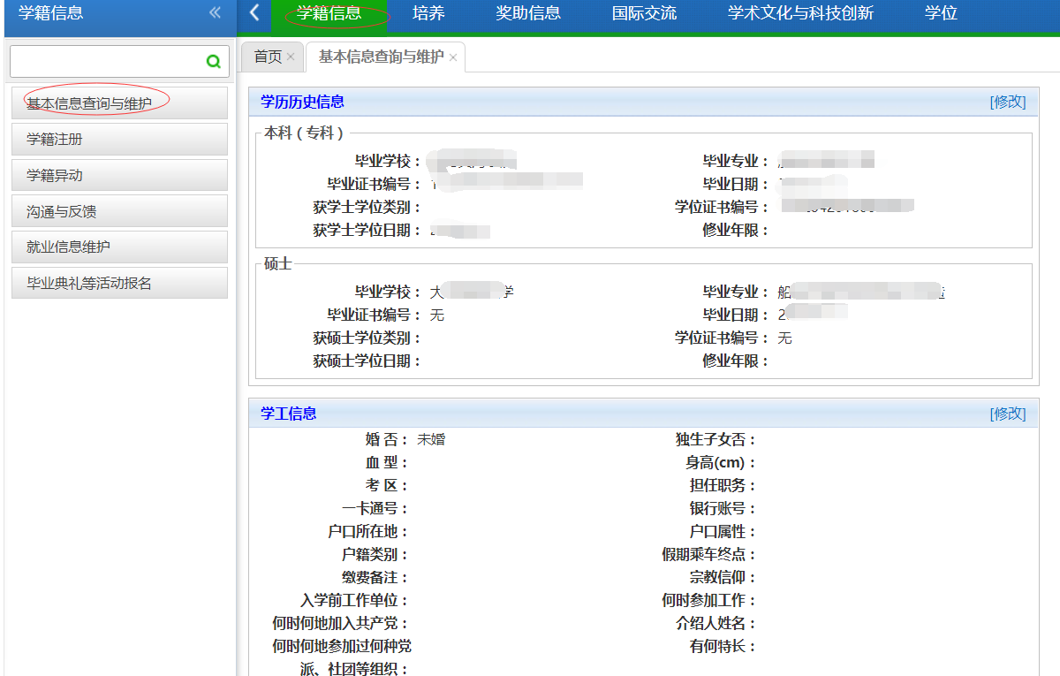
二、院系管理员：学生填写信息后，登陆系统，进入“学籍与奖助”模块，点击“学生档案收档”，可进行“档案”、“证书编号”的核对工作。
系统中的证书编号信息可导出作为核查工作的电子数据使用。
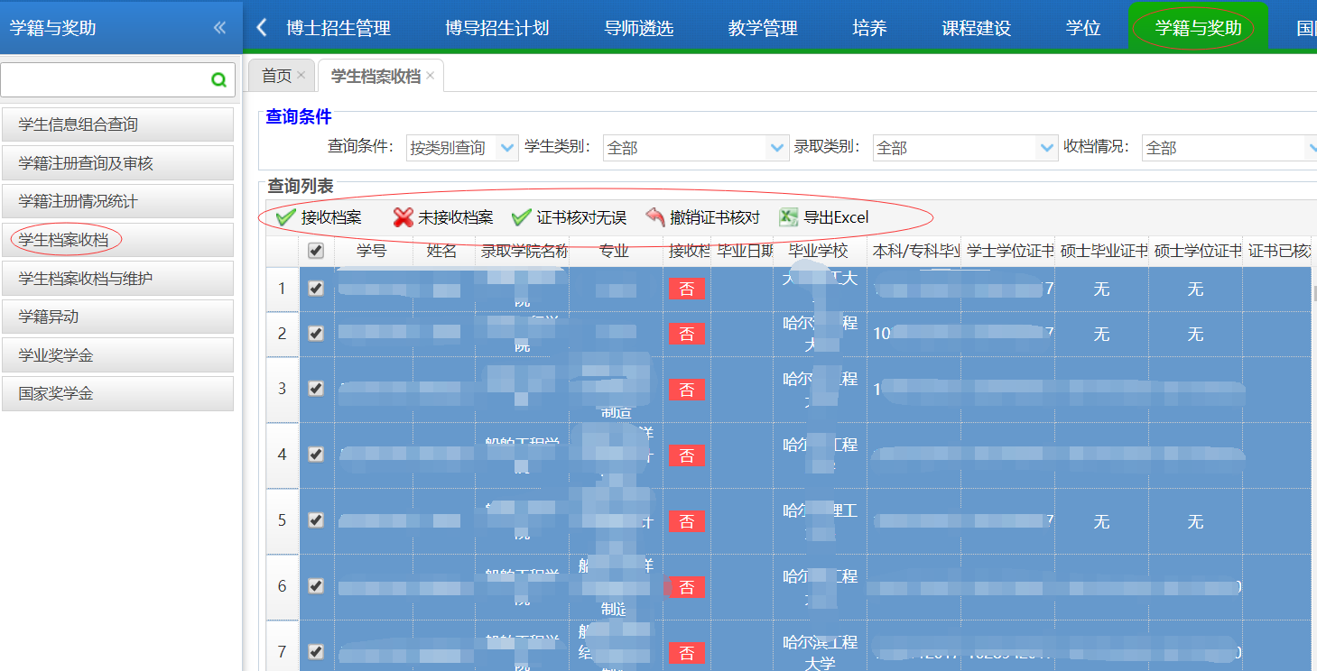

三、信息核实无误后，学生可打印《哈尔滨工程大学研究生情况登记表》。
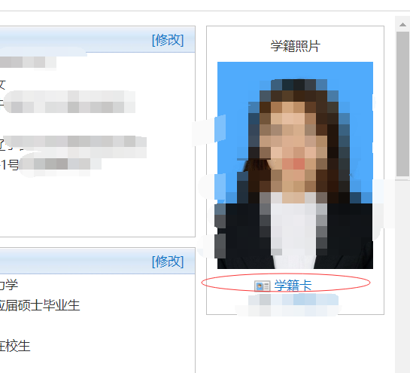
附件：《哈尔滨工程大学研究生情况登记表》（样表）

